Промышленные системы обратного осмоса
RO300 - RO2000

1. Описание и технологическая схема
Промышленные системы обратного осмоса RO представляют собой готовое модульное изделие, смонтированное на стальной раме. Принципиальная схема подключения установки изображена на схеме.
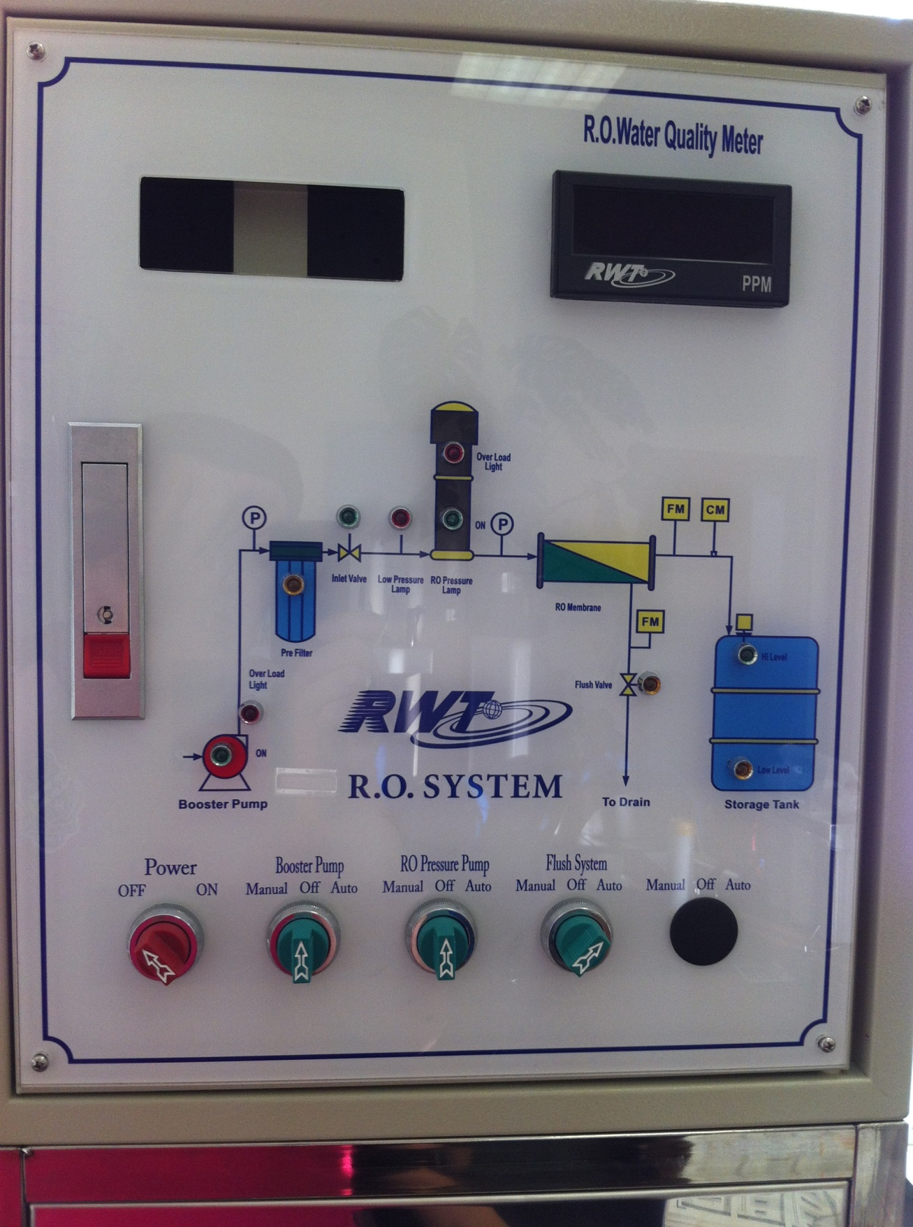
Схема модульной обратноосмотической установки
Исходная вода поступает через вентиль V1 на механический префильтр, и далее через датчик низкого давления A1 и соленоидный клапан SV1 – на повышающий насос RO Pressure Pump. Давление на входе в насос показывает манометр 1 на щите управления.
После повышающего насоса вода поступает на обратноосмотическую мембрану(ы). В системах используются надежные и неприхотливые мембраны BLN южнокорейской компании СSM для солоноватой воды различной производительности. Давление перед мембраной фиксирует манометр 2.
На линии пермеата установлены расходомер и кондуктометр, контролирующие поток и качество очищенной воды. После вентиля V3, пермеат поступает в емкость чистой воды ТANK. Опционально предусмотрена возможность индикации уровня воды в емкости чистой воды (датчик в комплект не входит).

Линия, на которой установлены вентиль V4 и V5, предназначена для химической промывки мембраны. С этой целью необходимо дополнить установку баком химической промывки (CIP). Подача реагента осуществляется в кран V2, как показано на рисунке.

Линия концентрата раздваивается. Одна из веток, на которой установлен соленоидный клапан SV2, предназначена для периодических прямих промывок мембраны путем его открытия и сброса потока воды в дренаж, другая, в свою очередь, разделяется на линию рециркуляции (на ней установлен вентиль рециркуляции V7), которая подает затем часть воды на всас повышающего насоса RO, и собственно дренаж. На линии дренажа установлены вентили дренажа V8, расходомер FM и монтируется вентиль V6.
В зависимости от производительности, системы комплектуются насосами и мембранами различной производительности, однако принципиальная схема, тип мембран и основные технологические параметры остаются неизменными. В системе возможны изменения, не отраженные в данном руководстве. Это связано с тем, что завод-изготовитель постоянно вносит изменения, направленные на улучшения конструкции системы.

2. Инсталляция системы

2.1 Установка системы RO – габаритные размеры
При установке системы обратного осмоса, оставьте как минимум 46 дюймов (117 см) над системой для установки или замены мембранных элементов. При отсутствии свободного места над системой, для замены мембранных элементов можно снять корпус мембраны. В этом случае потребуется, по меньшей мере, 8 дюймов (20.3 см) с каждой стороны корпуса мембраны и 24 дюйма (61 см) за аппаратом.

2.2 Водопровод (питательная вода)
Исходная вода должна поступать в достаточном количестве и объеме, чтобы обеспечивать давление в 30 – 60 psi (2.1 – 4.1 бар). Если давления превышает 60 psi (4.1 бар) или колеблется более чем на 5 psi (0.34 бар), то необходимо установить регулятор давления перед входом в систему. При невозможности поддерживать постоянное давление на входе может понадобиться установка дополнительного насоса подкачки для подачи нужного количества воды и поддержания необходимого давления для работы аппарата.

Таблица 2.1
Соединения
 |  | RO-300 | RO-500 | RO-1000 | RO-1500 | RO-2000
 | Исходная | 1/2" | 3/4" | 1" | 1" | 1"
 | вода
 | Чистая | 1/2" | 1/2" | 3/4" | 3/4" | 3/4"
 | вода
 | (пермеат)
 | Концентрат | 1/2" | 1/2" | 3/4" | 3/4" | 3/4"

2.3 Установка клапанов (вентилей) промывки

ПРИМЕЧАНИЕ: Клапана (вентили) промывки не входят в комплектацию системы. Их приобретение и установку производит покупатель.
При монтаже промывочных клапанов, следует установить трехходовой клапан на входе в систему. В выходные линии концентрата и пермеата (чистой воды) должны быть установлены двухходовые клапана, как показано на схеме. Все клапаны должны быть установлены таким образом, чтобы моющие средства могли циркулировать по системе и возвращаться в бак с реагентом во время промывки, как указано на схеме.

ВНИМАНИЕ: Если промывочные клапана не будут установлены во время монтажа самой системы, то следует предусмотреть обводные соединения (байпас), которые пускали бы воду в обход выхода концентрата и чистой воды в дренаж, для первичной промывки системы после пуска.

ПРЕДУПРЕЖДЕНИЕ: НЕ ИСПОЛЬЗУЙТЕ СИСТЕМУ ПРИ ЗАКРЫТОМ ВЫХОДЕ КОНЦЕТРАТА ИЛИ ПЕРМЕАТА (ЧИСТОЙ ВОДЫ). ЭТО МОЖЕТ ПРИВЕСТИ К СЕРЬЕЗНЫМ ПОВРЕЖДЕНИЯМ.

2.4 Выход концентрата
Подсоедините дренажную трубу подходящего размера к выходу концентрата и направьте весь поток воды в дренаж. Дренаж должен быть подобран таким образом, чтобы мог полностью вместить объем поступающей в систему воды. Максимальное обратное давление не должно превышать 60 psi (4.1 бар).

ВНИМАНИЕ: Использование системы при наличии обратного давления концентрата больше чем 60 psi (4.1 бар), может повредить систему.

2.5 Требования к исходной воде
Данные требования должны строго соблюдаться. Только в этом случае можно гарантировать качество чистой воды, это также позволит продлить срок службы мембранных элементов. В таблице указаны требования к исходной воде.

Требования к исходной воде
Температура | Рабочая: 10°-29°C
Температура | Предельная: 0.16° - 40°C
Давление на входе | Минимум: 30 psi (2.1 бар)
Давление на входе | Максимум: 60 psi (4.1 бар)
Хлор | 0,02 мг/л
Ph | 5,5 - 5,8
Показатели плотности | Меньше или равно 5, для
осадков (ППО) | минимизации загрязнения
 | увеличения интервалов между
 | чистками

2.6 Доставка чистой воды (пермеата) к точке водопотребления.
Пермеат является агрессивной средой, поэтому может храниться или доставляться только в емкостях или трубах, сделанных из следующих материалов: гибкий нейлон (допущенный к контакту с продуктами питания), нержавеющей стали, или поливинилхлорида (PVC).
Избегайте длинных соединений при подводе чистой воды до точки водопотребления, а также подъемов выше, чем 1,5 метра над уровнем системы.

ПРЕДУПРЕЖДЕНИЕ: ЕСЛИ ОБРАТНОЕ ДАВЛЕНИЕ ЧИСТОЙ ВОДЫ ПРЕВЫШАЕТ 60 PSI (4.1 БАР), ТО СИСТЕМА МОЖЕТ ПОЛУЧИТЬ ПОВРЕЖДЕНИЯ.

ПРЕДУПРЕЖДЕНИЕ: УСТАНОВКА ОБРАТНОГО КЛАПАНА ПРЕДОТВРАТИТ ОБРАТНЫЙ ТОК ВОДЫ ЧЕРЕЗ МЕБРАННЫЕ ЭЛЕМЕНТЫ, КОГДА СИСТЕМА НЕ РАБОТАЕТ. ОБРАТНЫЙ ТОК ПРИ ВЫКЛЮЧЕННОЙ СИСТЕМЕ МОЖЕТ ВЫЗВАТЬ СЕРЬЕЗНЫЕ ПОВРЕЖДЕНИЯ СИСТЕМЫ. В НЕКОТОРЫХ МОДИФИКАЦИЯХ ОН УСТАНОВЛЕН.

2.8 Электрическое оборудование и средства автоматизации.
Система оборудована программируемым логическим контроллером (ПЛК) для контроля запуска/остановки системы и управления сигнализацией, а также предупреждения аварийных случаев. Два ротаметра показывают расход чистой воды и концентрата. Три манометра показывают давление исходной воды, общее давление в системе и давление после насоса. Срабатывание сигнализации при падении давления на входе до 15 psi (1 бар) или перегрузка электрооборудования при пуске аварийно остановит систему. Система внешнего контроля может включать в себя контроль за уровнем чистой воды в накопительной емкости и/или остановку при отключении предочистки (т.е. регенерация фильтра или умягчителя). (в комплект не входит).
Принципиальная электрическая схема установок RO
Датчик уровня, лягушка подключается к R1 14

2.9 Предварительная очистка воды
Предварительный анализ должен быть произведен при проектировании (выборе) вашей обратноосмотической системы. Этот анализ предоставит информацию о том какой тип предварительной очистки может понадобиться, это также подскажет Вам, какое можно задать соотношении пермеата к концентрату. Если систему будут устанавливать в новом месте, то необходимо провести новый анализ воды. Ваша обратноосмотическая система предназначена для работы с водой с индексом ППО равным или меньше 5. pH должен быть 5.5 – 8.5. Воздействие какого-либо количества хлора может безвозвратно повредить тонкослойный композитный полиамид, из которого сделаны мембранные элементы Вашей системы. Рекомендуется ежедневно проводить пробы воды, чтобы следить за состоянием Вашей предочистки и обратноосмотической системы. Предочистка должна обеспечивать производительность не менее, чем трехкратную по сравнению с обратноосмотической системой.

ВНИМАНИЕ: Использование системы при параметрах воды, не соотвествующим указанным в таблице 2.5, способны резко сократить срок службы мембраны. Мембрана чувствительна к наличию в воде взвешенных веществ, окислителей (хлора и т.д), высокомолекулярных соединений (ПАА), железа, органических веществ и других загрязнений. Поэтому предочистка очень важна, особенно, если речь идет об использовании воды из открытых источников.

2.10 Картридж механической очистки
5-ти микронный картридж механической очистки стандарта 20» slim был установлен на заводе для защиты мембранных элементов и клапанов от инородных предметов, которые могут находится в исходной воде. Падение давление на 8 psi (0.55 бар) или более во время работы системы свидетельствует о том, что необходимо заменить механический картридж. Используйте только аналогичные фильтры в 5 микрон или меньше (до 1 мкм). Не пытайтесь чистить использованные фильтры.
ВАЖНОЕ ПРИМЕЧАНИЕ: Замена картриджа на не удовлетворяющий данным условиям аннулирует гарантию.

Подготовка к запуску аппарата

Проверьте работоспособность Вашего оборудования предварительной очистки. Удостоверьтесь в том, что ваш умягчитель воды и фильтры с активированным углем (если речь идет о водопроводной воде) либо иное оборудование проверены на герметичность и полностью промыты, до запуска Вашей обратноосмотической системы.

ВНИМАНИЕ: Неправильно промытая система предварительной очистки может нанести серьезно повредить систему при запуске.

2.11 Последовательность проверки системы перед запуском:
1. Включите подачу воды и проверьте на наличие протечек оборудование предварительной очистки и водопроводные соединения. Пропустите через насос исходной воды достаточное количество воды до тех пор, пока из него не начнет выходить равномерная струя воды.

2. Удостоверьтесь что основной насос обесточен и кнопка включения аппарата находится в положении ВЫКЛ (OFF).

3. Подключите систему к источнику питания, используя прилагаемый кабель.

4. При первом пуске перенаправьте выход пермеата и концентрата в дренаж.

5. Откройте клапан концентрата V8 и рециркуляции V7 на два полных оборота.
Эти клапаны расположены сверху в дальней правой части аппарата.

6. Включите аппарат. Система откроет клапан исходной воды SV1, позволяя воде протекать через систему в дренаж через клапана промывки пермеата и концентрата. Дайте системе промыться в течение 5 – 10 минут. Таким образом, вы избавитесь от воздуха в системе и подготовите насос к пуску.
7. Проверка правильности вращения мотора насоса (только 3-х фазный). Включите питание системы (ON). Включите режим “Wash” и сразу же
выключите. Если смотреть сзади на мотора насоса, то вращение насоса должно идти по часовой стрелке. Если вращение идет против часовой стрелки, то обесточьте насос и поменяйте местами любые два провода из трех на трехфазном стартере. Снова подключите насос к источнику питания и перепроверьте вращение насоса.
ПРЕДУПРЕЖДЕНИЕ: ЕСЛИ ЗАПУСТИТЬ НАСОС С НЕПРАВИЛЬНЫМ ВРАЩЕНИЕМ (В ОБРАТНУЮ СТОРОНУ), ТО СИЛЬНО УПАДЕТ ПОТОК И ДАВЛЕНИЕ. ЕСЛИ МОТОР НАСОСА БУДЕТ РАБОТАТЬ С ТАКИМ ВРАЩЕНИЕМ ПРОДОЛЖИТЕЛЬНОЕ ВРЕМЯ, ТО ЭТО МОЖЕТ СЕРЬЕЗНО ПОВРЕДИТЬ НАСОС

После того как вы удостоверились в правильности вращение насоса, вы можете запустить аппарат и задать поток и давление.

8. С клапанами рециркуляции (V7) и концентрата (V8) все ещѐ открытыми на 2 полных оборота и допустимой подачей воды запустите аппарат нажав на кнопку ВКЛ/ВЫКЛ. Переключите насос в режим “RUN”.

9. По мере того как насос будет наращивать давление, начните
регулировать клапаны в следующей последовательности: начните с медленного закрытия клапана концентрата (V8) и в то же время медленно открывая рециркуляции (V7).
Стандартное давление для нормальной работы при температуре 25°C - 180 -200 psi (около 13 бар) при 25°C. При более низкой температуре может понадобиться более высокое давление.

ПРИМЕЧЕНИЕ: Производительность системы сильно зависит от температуры воды.

10.Во время регулировки клапанов для задания нужного потока воды и давления, следите за давлением насоса. Давление насоса во время корректировки не должно выходить за указанные пределы: 150 - 240 psi (10.5 - 16.5 бар)

11. Никогда полностью не закрывайте клапан концентрата (V8). Это может повредить систему и мембрану.

12. После того как вы выбрали желаемый поток пермеата, начните постепенно регулировать клапан концентрата, чтобы достичь нужного потока и воспользуйтесь клапаном регенерации, чтобы поднять рабочее давление до 190 psi (13.1 бар).

13. После того как вы достигли необходимого потока при рабочем давлении в 190 psi (13.1 бар), никаких других регулировок не требуется.

14. Система теперь функционирует.

15. Перед тем как начать пользоваться аппаратом, продолжайте сливать пермеат и концентрат в дренаж ещѐ полчаса. Это нужно чтобы удостовериться, что все консерванты полностью вымылись из мембранных элементов.

16. Функционирование и обслуживание обратноосмотической системы требует регулярно вести записи и проводить рутинные профилактические обслуживания. Очень важно ежедневно заполнять в журнал показания системы при каждом ее пуске. При первом запуске нужно заполнять отдельный журнал со всеми фактами, касающимися работы Вашей системы. Эти два журнала бесценны при диагностике производительности оборудования и их необходимо хранить для справки, последующего техобслуживания или ремонта. Если у вас есть вопросы, касающиеся работы Вашего оборудования или методов ведения записей, свяжитесь с производителем.

Два типа профилактического обслуживания нужно проводить на регулярной основе:

1) Меняйте картридж механического фильтра по мере необходимости. Перепад давления в системе не должен превышать 8 psi (0.6 бар).

2) Чистите мембранные элементы одобренными чистящими средствами ежеквартально или чаще, в зависимости от качества подаваемой воды. Наиболее распространенным средством является раствор лимонной кислоты в концентрации 2-3%, промывка производится в режиме 20 мин промывки – 20 минут отстаивания – 20 мин промывки.

Специальные функции данного устройства

Модульные обратноосмотические установки RO оборудованы элементами автоматизации и защитами, призванными сохранить оборудование от повреждений в нештатных ситуациях.

1. Защита от подачи воды при низком давлении.

1. Аппарат перестанет работать, если давление исходной воды будет слишком низкое (заводская установка - 15 psi, или 1 бар). Загорится индикатор низкого давления. Система запустится вновь как только давление вернется в норму. Если наблюдается неравномерная подача воды, то это может привести к многократному пуску-остановке насоса, что может вывести его из строя. Чтобы этого избежать рекомендуется устанавливать промежуточную накопительную емкость.

2. Датчик заполнения накопительной емкости чистой воды

1. Встроенная функция безопасности остановит систему при заполнении накопительной емкости, если данная функция будет подключена пользователем.

2. См. Схему подключения для дополнительной информации.

3. Автоматическая прямая промывка

1. Система будет автоматически проводить прямую промывку каждые
3 часа работы, если Вы поставите соответсвующий выключатель в положение «AUTO». Соленоид будет автоматически открываться на 38 секунд.

2. В режиме “ MANUAL” соленоид откроется до тех пор, пока Вы не переведете его в положение“OFF” или “AUTO”.

3. Система также будет осуществлять автоматическую промывку при каждом запуске и остановке насоса.
Примечание: во время промывки система не реагирует на датчик низкого давления.

Условия гарантии
Производитель гарантирует безаварийную работу оборудования в течение 12 месяцев со дня продажи. Гарантия не распространяется на выходы из строя, связанные с механическими повреждениями, и иными повреждениями, связанными с ненадлежащей экспуатацией, транспортировкой или подключением данного оборудования, а также действием факторов непреодолимой силы, стихийных бедствий и т.д.

Также гарантия не распространяется на сменные элементы (мембрану, префильтр 5 мкм)

Продавец ___________________________________________________
Дата продажи _______________________________________________

